GIBALNE DEJAVNOSTI DOMA (DRUŽABNE IGRE Z GIBALNIMI NALOGAMI, GIBALNE IGRE…)

Ena od možnosti za aktivno preživljanje so tudi raznorazne gibalne igrice oz. prilagojene družabne igre z gibalnimi nalogami, katere vam prilagam spodaj. Seveda si lahko izmislite tudi svoje in jih delite.
Čim več uspeha, zabave in smeha!

Različne aktivnosti doma: https://www.hellowonderful.co/post/easy-indoor-activities-for-kids/?fbclid=IwAR0tbCIu-v3jUA4OyUimtxi4-0YZ9RheI6QN7JsStGHhKL0D9l6-Z9buCew

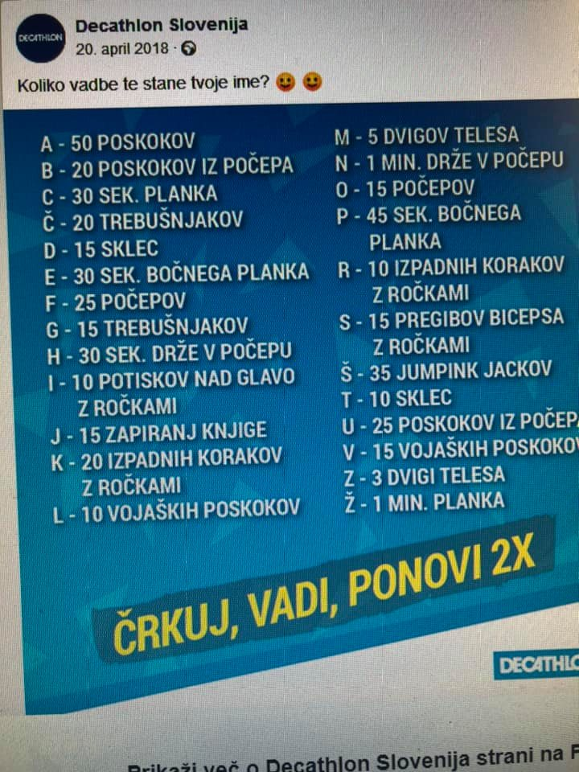
Črkuj svoje ime in priimek in se zmigaj
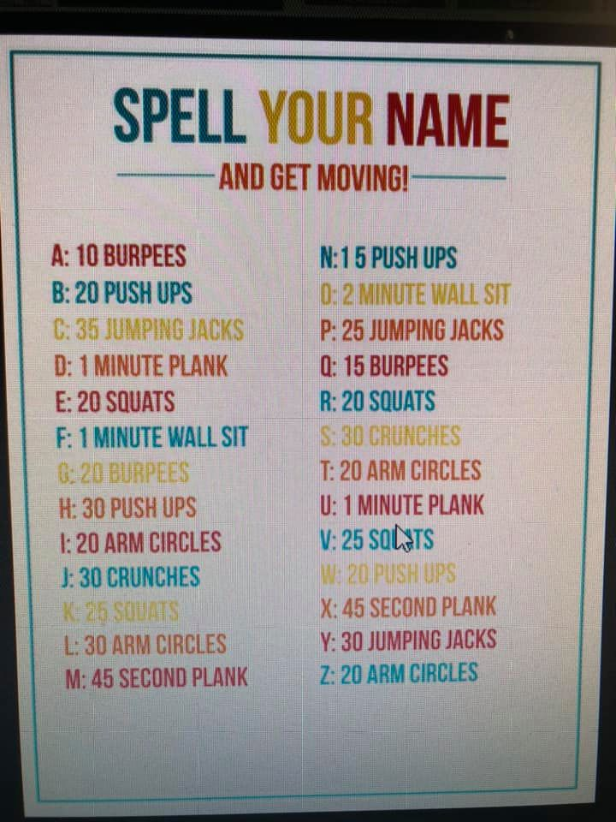

A – 10 ŽABJIH POSKOKOV | M – 15 VOJAŠKIH POSKOKOV (BURPEES)  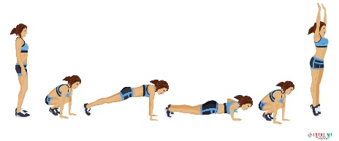
B – 15 SKLEC | N - 30 POČEPOV
C – 30 POSKOKOV Z NOGAMI NARAZEN IN SKUPAJ | O - PLANK ALI DESKA DRŽI 1 MINUTO
Č - PLANK ALI DESKA DRŽI 45 SEKUND | P - SED OB STENI (WALL SIT) DRŽI 1 MINUTO  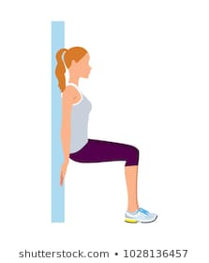
D – 20 POČEPOV | R - 20 SKLEC
E – 10 ZAJČJIH POSKOKOV | S - 20 TREBUŠNJAKOV
F - SED OB STENI (WALL SIT) DRŽI 45 SEKUND | Š – 20 VRTENJE ROK (ARM CIRCLES)
G – 20 POSKOKOV PO ENI NOGI | T – 20 HRBTNIH
H – 20 TREBUŠNJKOV | U – 15 ZAJČJIH POSKOKOV
I – 15 VOJAŠKIH POSKOKOV (BURPEES) | V - 30 POSKOKOV Z NOGAMI NARAZEN IN SKUPAJ
J - 20 POSKOKOV S KOLENI DO PRSI | Z – 20 POSKOKOV PO ENI NOGI
K – 20 HRBTNIH | Ž - 10 ZAJČJIH POSKOKOV
L – 20 TREBUŠNJAKOV

Kolebnica
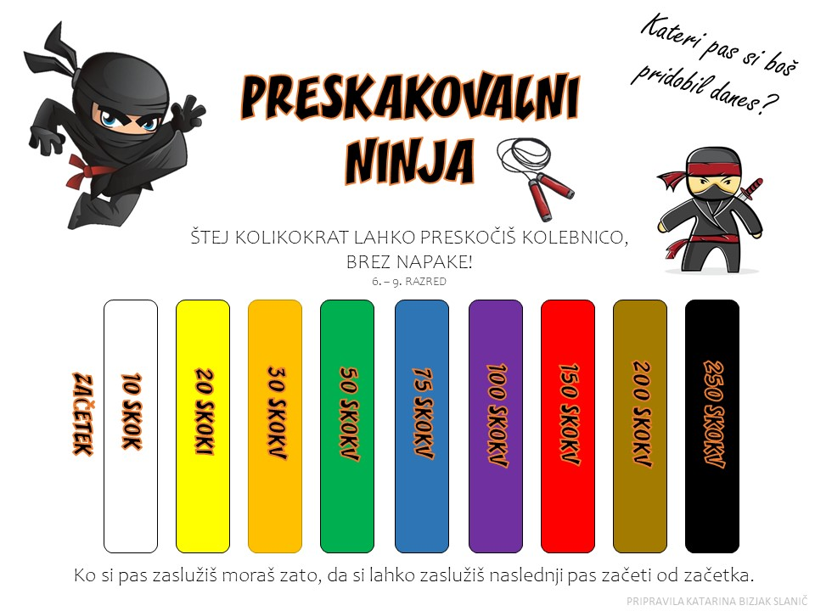

Športni Jengo
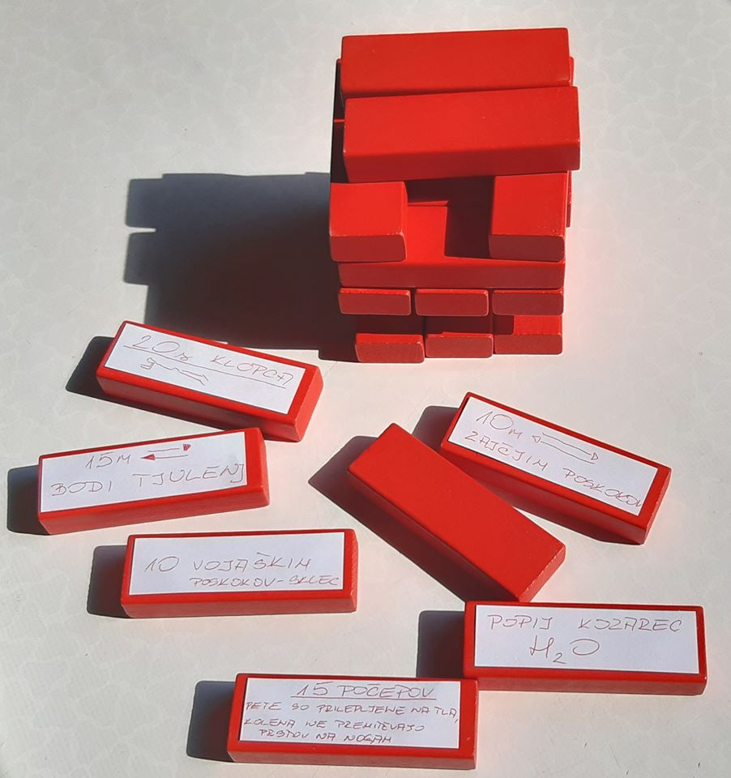
Gibalna kocka
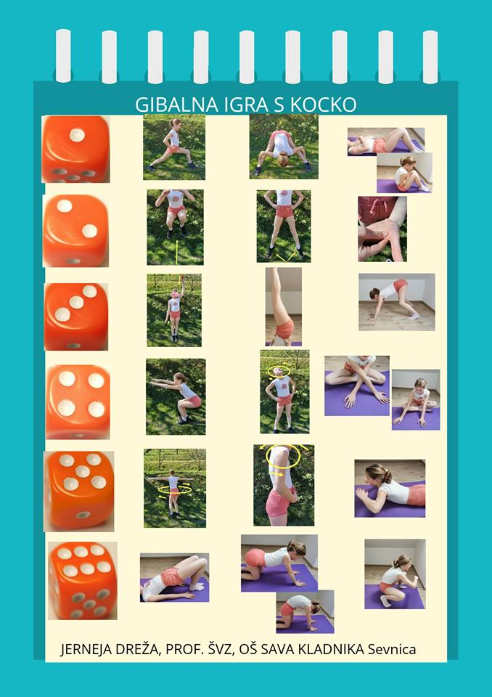

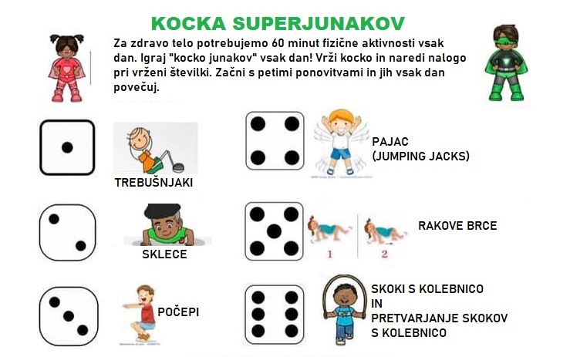
Made in ''doma spackan'' – DIY izdelki za doma (nekaj primerov)

Košarkarski mini koš
https://www.youtube.com/watch?v=O-Oncmrq6TE

Koš iz papirja, kartona
https://www.youtube.com/watch?v=JefpyI_3IOY
https://www.youtube.com/watch?v=d5wfH7GtXY4
https://www.youtube.com/watch?v=pQs1dwqeT4E

Nogomet s slamicami
https://www.youtube.com/watch?v=ou9OuMgKwz8

Izdelava žonglerskih žogic
https://www.youtube.com/watch?v=qO8k2wOTmbQ
https://www.youtube.com/watch?v=SyfxIryiD8A

